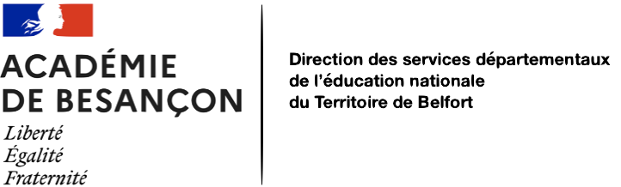

Document de liaison
« remplacement »

Documents à afficher en classe :

- Emploi du temps
- Programmations
- Tableau de surveillance
- Fiche 5 « Infos utiles » (à photocopier en A3)
- Liste des élèves et liste des personnes habilitées à venir chercher l’élève en école maternelle

Documents à renseigner et à laisser à disposition et en évidence :

- Fiche 1 : Organisation de la classe : nombre d’élèves (par niveau), nom de l’enseignant, photocopieur (lieu, code), lieux de rangement des fiches signalétiques des élèves et des fiches d’assurance

- Fiche 2 : Vigilances particulières (PPRE, PAP, PAI, PPS)

Fiche 3 : APC (noms, niveaux, objectifs, matériel)

- Fiche 4 : Organisation extrascolaire (Restauration, ateliers dans le cadre du PEDT, périscolaire, …)

- Fiche 5 : Infos utiles (à afficher)

- Joindre en fin de dossier :
  - le protocole de surveillance de la cour de récréation
  - Les dates de réunions

Fiche 1 : Organisation de la classe

Ecole : | Tél.  Courriel
Nom de l’enseignant : | Tél.  Courriel
Classe :

Niveau(x) :

Nombre d’élèves dans chaque niveau :

Photocopieur :

Lieu : | Code :
Registre d’appel, lieu :

Fiches « assurance », lieu :

Fiches signalétiques des élèves, lieu :

Autres informations :

Fiche 2 : Vigilances particulières

Élèves suivis par le RASED (horaires, lieux et personnes assurant le suivi)

Élèves bénéficiant d’un PPRE (joindre les protocoles) :

Élèves bénéficiant d’un PAP (joindre les protocoles) :

Élèves bénéficiant d’un PAI (joindre les protocoles) :

Elèves bénéficiant d’un PPS (indiquer les prises en charge particulières) :

Fiche 3 : APC

Merci de compléter : noms, niveaux, objectifs, matériel

Période 1 | Période 2 | Période 3 | Période 4 | Période 5
(Astérisque si enfant cherché après la séance, coordonnées des personnes à joindre en cas d’urgence au verso)

Horaires : | Lieux

Fiche 4 : Organisation extrascolaire

Liste des élèves | Restauration | Activités dans le cadre du PEDT | Accueil périscolaire | Autre (transport, circuit de bus…)

Fiche 5 : « Infos utiles »
Activités |  | OÙ ? | QUAND ? | Comment ?  (emplacement de la clé, du matériel, modalités, intervenant, …)
EPS
NATATION |  |  |  | Liste des groupes, parents accompagnateurs
BCD, Bibliothèque
ALLEMAND
INFORMATIQUE
ECHANGES DE SERVICE
ATELIERS DECLOISONNES
AUDIO/VIDEO
 | Autres informations utiles : délégués de classe, … :
TABLEAU DE SERVICE DE SURVEILLANCE HEBDOMADAIRE :

Voir document validé par le conseil des maîtres.

Document affiché …………………………….

Matériel pédagogique :
Livres et manuels

Matières | Titres | 1 par élève

Français

Mathématiques
Sciences
Histoire/géographie
Allemand

Autre

Cahiers Classeurs : OUI / NON
Matières :
Couleur | Matières

